ПРИЛОЖЕНИЕ В

Моделирование бизнес процессов IDEF0

АННОТАЦИЯ

В данном приложении представлен третий уровень декомпозиции предметной области до и после реализации.

Анализ перед реализацией:

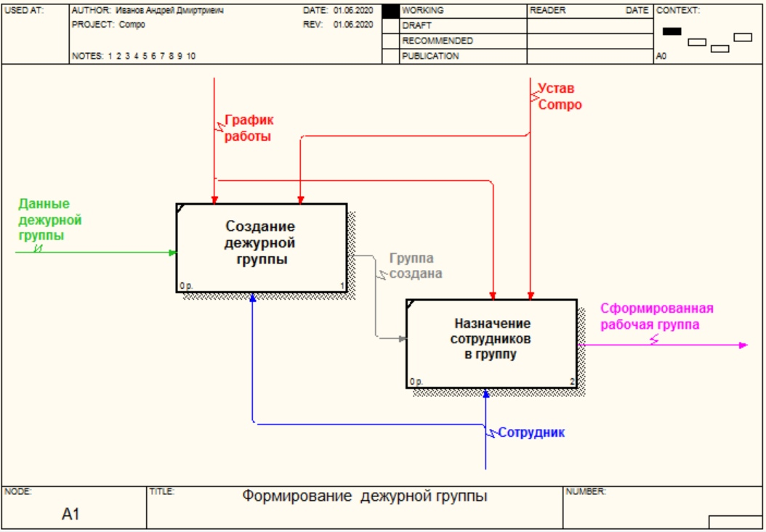

Рисунок 1.1 – Формирование дежурной группы

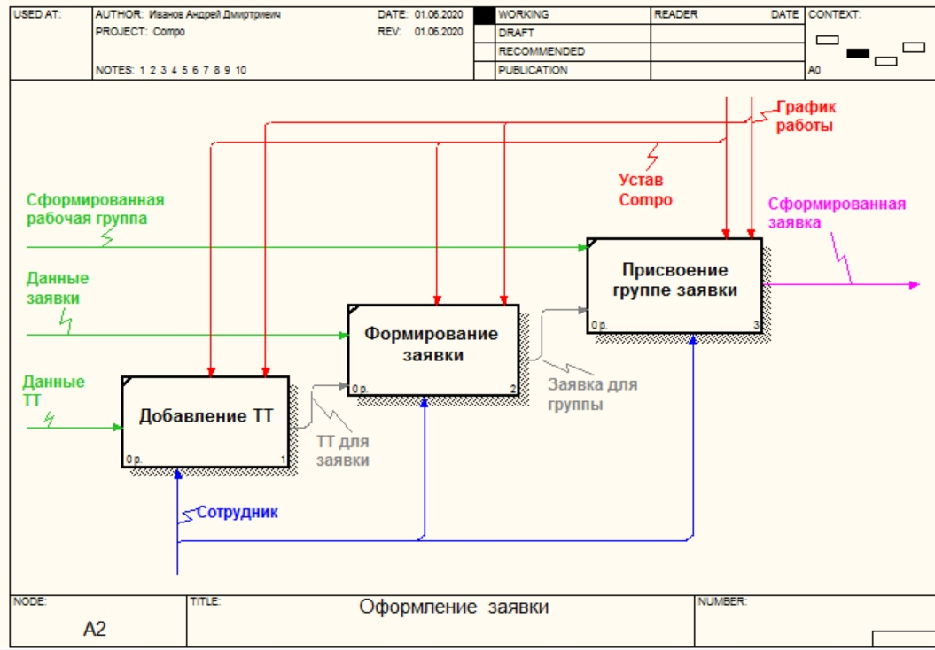

Рисунок 1.2 – Оформление заявки

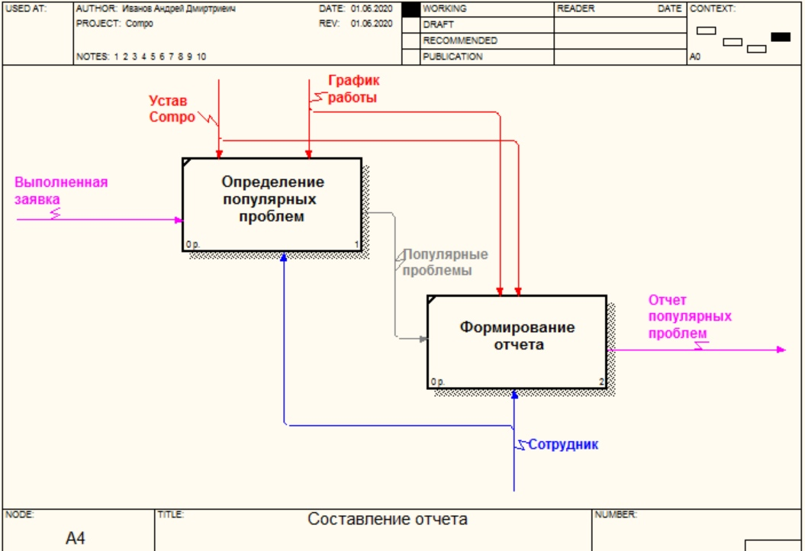

Рисунок 1.3 – Составление отчета

Анализ после реализации:

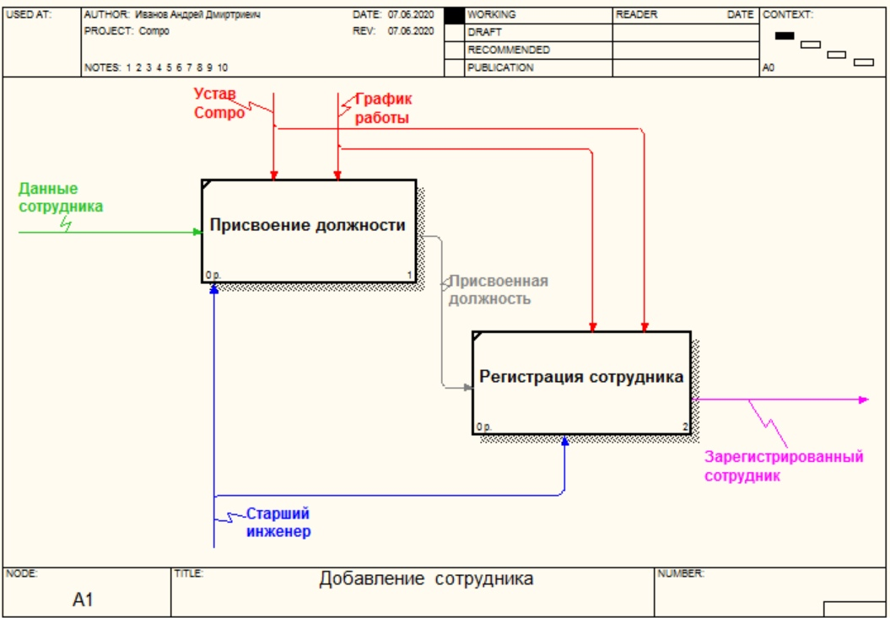

Рисунок 1.4 – Добавление сотрудника

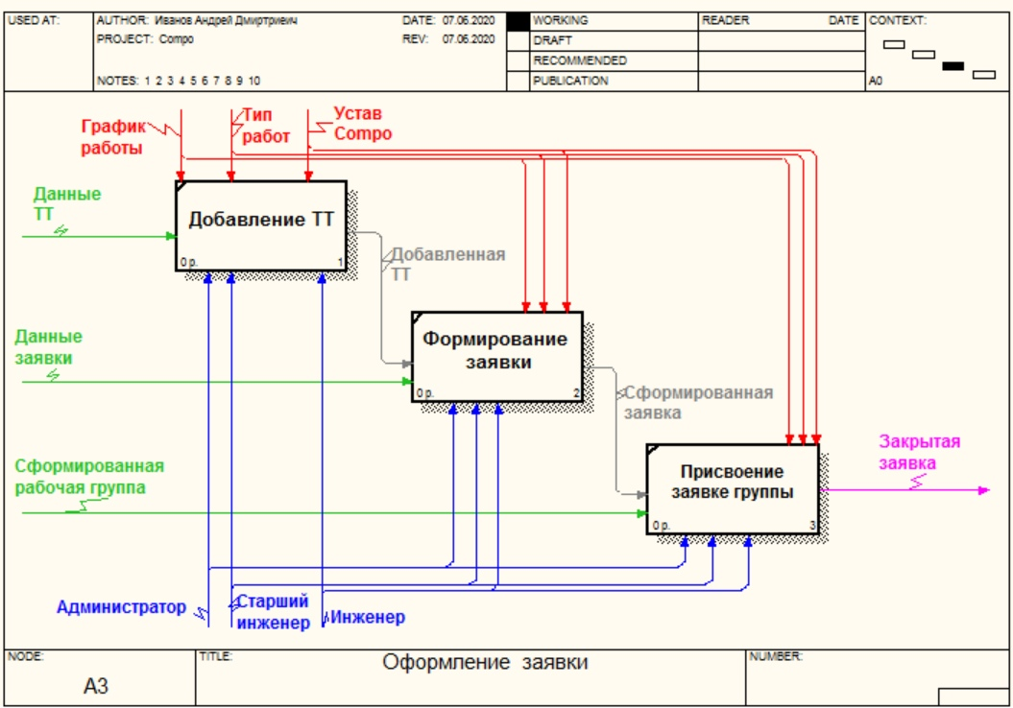

Рисунок 1.5 – Оформление заявки

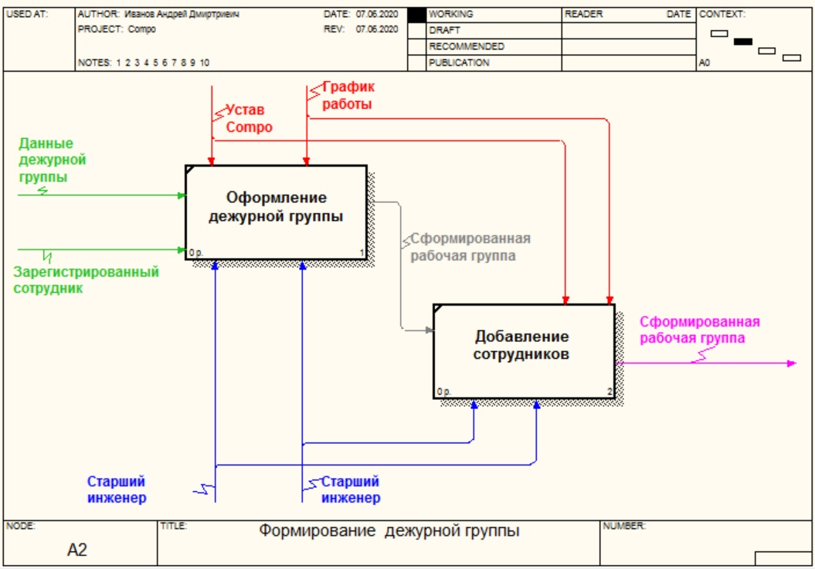

Рисунок 1.6 Формирование дежурной группы

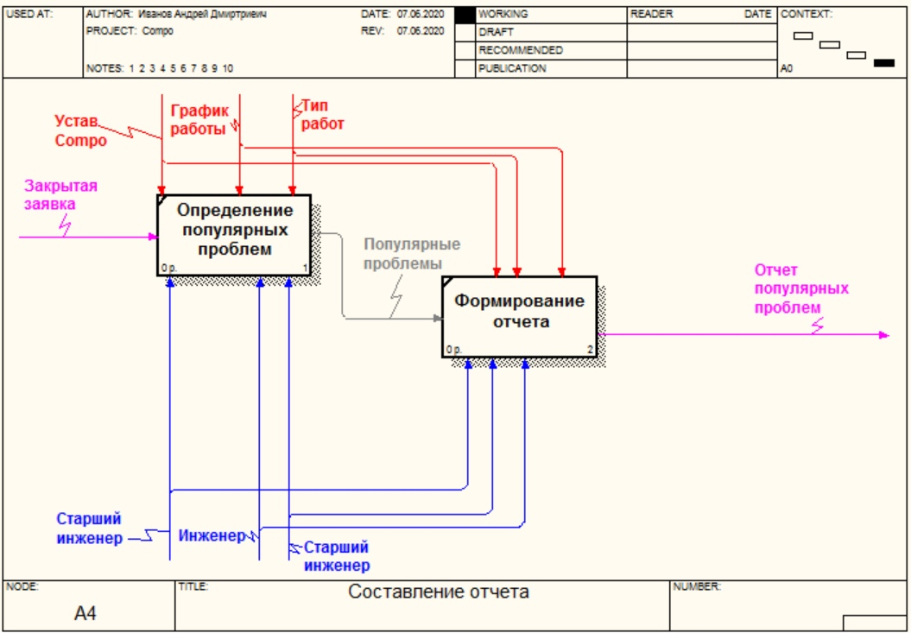

Рисунок 1.7 Составление отчета